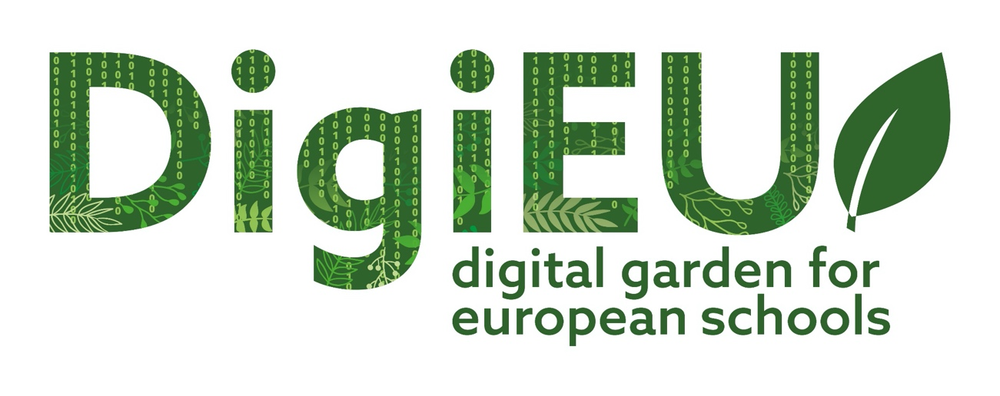

4ª NEWSLETTER

3ª Reunião de Parceiros do projeto Erasmus+ DigiEU teve lugar no Chipre

Após dois anos desde a primeira reunião cara a cara, todos os parceiros do projeto conseguiram encontrar as condições para se reunirem novamente cara a cara, desta vez no Chipre (Paphos).

O projeto DigiEU enfrentou um dos maiores desafios à escala global, a pandemia causada pelo vírus da SARS CoVid-19. Apesar disso, as tarefas e objetivos foram desenvolvidos e cumpriram praticamente todos os timings definidos. A crise pandémica provou melhor do que nunca, que o contexto educacional está a mudar progressivamente, que a educação de base tecnológica aberta foi implementada e que o sistema educacional praticamente em todo o mundo teve de se adaptar em pouco tempo a uma nova realidade - 3.0. (TEAL)
Mais do que nunca, acreditamos no projeto DigiEU, nas vantagens da utilização de ferramentas digitais, gamificação e componentes interativos e na facilidade com que estes podem ser adaptados aos mais diversos contextos de aprendizagem.
Durante a reunião em Paphos, os parceiros reviram as tarefas pendentes, as próximas etapas do projeto e a melhor estratégia para assegurar a realização e o sucesso de todos os pontos do projeto.
BEM-VINDO À QUARTA NEWSLETTER DO PROJETO DigiEU!
Teremos todo o prazer em falar-vos sobre:
- Alguns tópicos da reunião realizada no Chipre;
- Resultados da reunião - Resultados intelectuais;
- As perspetivas e os próximos passos do projeto;
A ideia por detrás do projeto DigiEU é proporcionar mais qualidade no ensino e na aprendizagem, expandir o conhecimento e a compreensão das práticas educativas dos países envolvidos, modernização das escolas, necessidade de participação ativa dos estudantes.

O MANUAL DO PROJETO

O manual do projeto consistirá em 5 capítulos que estão fundamentalmente estruturados sob uma base teórica e uma base prática.
- Capítulo 1 - Introdução
- Capítulo 2 - INVESTIGAÇÃO / ESTUDOS DE CASO
- Capítulo 3 - TEORIA DO TEAL
- Capítulo 4.1 - AUTO-CONSTRUÇÃO DE JARDINS URBANOS
- Capítulo 4.2 - EDUCAÇÃO DO EXTERIOR
- Capítulo 5 – Conclusão

O manual em breve estará apenas a um clique de distância no nosso sítio web do projeto, por favor introduza o link aqui!
www.digi-eu.eu

O TESTE PILOTO INTERNACIONAL NA ROMÉNIA (C1)
A atividade TESTE PILOTO para o projeto DigiEU consiste em duas fases.
1. TESTE PILOTO Nacional: 1 em cada país para testar IO1 e IO2, que já foi desenvolvido em Fevereiro de 2021 em cada um dos países parceiros do projeto.
2. Teste Piloto Internacional na Roménia durante o teste internacional C1

QUANDO?

​
Novembro 17-19-19, 2021

QUEM?

25 professores (Ciência, Biologia, Matemática, Informática, Designers, Agricultores, Nutricionistas)
50 estudantes;
4 conselheiros;

COMO?
O teste piloto internacional consistirá em duas partes - teórica e prática - em que os participantes terão a oportunidade, acolhidos por Liceul Theoretic Marin Preda em Turnu Magurele, de testar o projeto e envolver estudantes, disseminar conhecimentos sobre o projeto e envolver estudantes e professores para recolher comentários e feedback sobre o Kit de ferramentas de peritos e o jogo “Digital Garden” que ajudará a parceria a afinar os resultados do projeto para a sua versão final.

Siga-nos no Facebook e no nosso website... em breve teremos mais actualizações sobre a Formação na Roménia!

COMO NOS ENCONTRAR?

Facebook.com/DigitalGardenEU
www.digi-eu.eu

PROJECT PARTNERS
The project is developed by five partners from five
different EU countries:

Project number :2019-1-IT02-KA201-062276

